一、單選題 (每題2.5分 共70分) 一甲、一乙劃答案卡；一丙不劃答案卡
01.( ) RLC 串聯電路發生諧振時，下列敘述何者正確？ (A) 阻抗最小，功率因數0.707 (B) 阻抗最小，功率因數1.0 (C) 阻抗最大，功率因數0.707 (D) 阻抗最大，功率因數1.0
02.( )下列有關RLC 串聯諧振電路的敘述，何者錯誤？(A) 在諧振時相當於純電阻 (B) 在諧振時消耗之電功率最大 (C) 諧振頻率與R 大小有關 (D) 在諧振時L 的電壓與C 的電壓大小相同
03.( ) 一般家庭用電為110/220V 之照明與動力併用供電，此種供電方式為何？
(A) 單相二線式 (B) 單相三線式 (C) 三相三線式 (D) 三相四線式
04.( ) LC 串聯電路產生諧振的條件為 (A)X_{L}=X_{C}(B)L=C(C)f=0(D)f=無限大
05.( ) RLC 串聯電路，當電源頻率 f由 0Hz逐漸調增至無限大 ( ∞ )時，試問電路電流 I的變化為何？(A)逐漸減小至 0
(B)先逐漸減小，再逐漸增大(C)先逐漸增大，再逐漸減小(D) 逐漸增加至無限大
06.( )RLC 串聯諧振電路，若電路阻抗 L 及 C值不變，當 R值增加，則電路之品質因數（Q_{f}）(A)不變(B)變高(C)變低
(D)和R²成正比
07.( ) 同上題，其I對 f響應曲線之頻寬（BW）(A) 愈寬(B)不變(C) I和 f 無關(D) 愈窄 ，故選擇性愈差
08.( ) LC 並聯電路產生諧振的條件為 (A) B_{LO} = B_{CO} (即X_{L}=X_{C}) (B)L=C(C)f=0(D)f=無限大
09.( ) RLC 並聯電路，當電源頻率 f由 0Hz逐漸調增至無限大 ( ∞ )時，試問電路電流 I的變化為何？(A)逐漸減小至 0
(B)先逐漸減小，再逐漸增大(C)先逐漸增大，再逐漸減小(D) 逐漸增加至無限大
圖12
10.( ) RLC並聯諧振電路，若電路阻抗 L 及 C值不變，當 R值增加，
則電路之品質因數（Q_{f}）(A)不變(B)變高(C)變低 (D)和R²成正比
11.( )同上題，其I對 f響應曲線之頻寬（BW）(A) 愈寬(B)不變
(C) I和 f 無關(D) 愈窄 ，故選擇性愈佳
12( )如圖12電路發生諧振的條件為 (A)電感虛功率Q_{L}=電容虛功率Q_{C} (B) X_{L}=X_{C} (C) f=0 (D) f=無限大
13.( )圖12中， X_{L}= (A)4(B)3(C)2(D)1 歐姆
14.( )就總用銅量（導線投資）而言：平衡1ϕ3W為 1ϕ2W (A)17.5(B)27.5(C)37.5(D)50 %
15.( )1ϕ3W供電系統，當發生中性線斷線時，將會導致負載較(A)重(B)輕(C)輕重都可能(D)輕重都不會 的一端，因為
分配到的電壓過高，而有燒燬之虞。
16.( )將發電機三個繞組的線尾（A'、B'、C'）連接在一起，另一端的三個線頭（A、B、C）則分別接到負載，這種接
法稱為(A)Y(B)Δ(C)X(D)Z 型連接。
17.( ) Δ接電路的線電壓為相電壓的(A)0(B)1(C)2(D) 倍。
18.( ) CNS稱為(A)美國(B)日本(C)俄羅斯(D)中華民國 國家標準
19.( ) 電器金屬外殼的接地稱為(A)低壓電源系統(B) 內線系統(C)設備(D)特種 接地
20.( ) 三相交流發電機具有三組靜子線圈，請問此三組靜子線圈之波形間的相位角相差幾度(A)30(B)60(C)90(D)120 度
21.( ) 下列關於單相三線110V/220V 供電系統之敘述，何者錯誤？ (A) 總開關可設置三個一極(1P)之無熔絲斷路器
(NFB)分別控制兩條火線及中性線 (B) 由NFB 控制的兩條火線線徑應相同 (C) 總開關可設置一個雙極(2P)之
NFB 控制兩條火線，中性線不需接總開關 (D) 兩條火線間之額定電壓為220V
22.( ) 有關RLC 串聯諧振電路之敘述，下列何者為正確？(A) R 愈大，則Q_{f} 值愈小，BW愈窄 (B) R 愈大，則Q_{f} 值
愈小，BW愈寬 (C) R 愈大，則Q_{f} 值愈大，BW愈窄 (D) R 愈大，則Q_{f} 值愈大，BW愈寬
23.( ) 單相三線式供電系統中，兩條火線間的電壓為何？ (A) 440V (B) 380V (C) 220V (D) 110V
24.( ) 交流電源配線中，下列何者是1ϕ2W供電系統中火線所使用的導線顏色(A)白色 (B)綠色 (C)灰色 (D)黑色
25.( ) 三相發電機所稱的逆相序，下列何者錯誤？(A) CAB (B) CBA (C) BAC (D) ACB
26.( ) 某Y 接正相序的平衡三相發電機接於平衡三相負載，則下列有關此三相發電機的敘述，何者正確？
(A) 線電流為相電流的倍 (B) 線電壓為相電壓的倍 (C) 三相電壓總和為1 (D) 三相電流總和為1
27.( ) 有關三相電源下列敘述何者錯？ (A) 三相的波幅大小相同 (B) 三相的頻率相同 (C) 三相的有效值相同 (D) 三相的相位相同
28.( ) RLC 並聯電路，設f_{O} 為諧振頻率，於諧振時下列敘述何者錯誤？(A) 阻抗最大 (B) 功率因數為1
(C) 電流最大 (D) 當f > f_{O} 時，則電路呈電容性
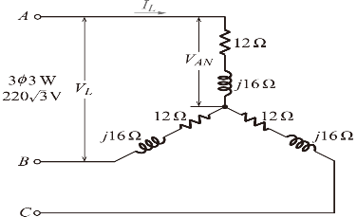  如圖所示試求實功率P=？、虛功率Q=？ | 有一三相發電機供應200V 的電源電壓給一平衡三相負載，該負載的電功率為10kW，功率因數為0.5，求其負載電流為何？
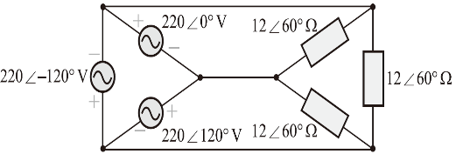  如圖所示為平衡三相電路，  求△接負載的總功率為多少  瓦特？ | 如圖所示試求I_{A} =？
三相平衡電路，電源側 Y接，其線電壓為100V，負載側△接，其每相阻抗為3+j4Ω，則此電路之線電流為何？ | 在RLC 串聯電路中， 當接上頻率2kHz 的弦波電壓源時， 電路中R=20Ω，X_{L} =4Ω，X_{C} =16Ω；若調整電源的頻率使得線路電流最大，則此時的電源頻率為何？
有一RLC 串聯電路，其電源電壓V=100V，電路元件R=10Ω，若該電路之諧振頻率f_{O} =1000Hz，頻寬BW=100Hz，試求該電路於截止頻率時之消耗功率P 為何？ | 某RLC 並聯電路， 電路元件R=5Ω，C=10^{–3} F， 若電路之品質因數Q_{f} =10，則電感L 之值為何？
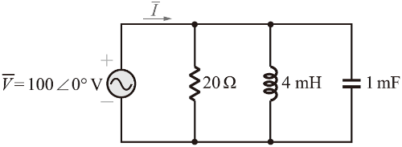  此電路的頻寬BW 約為何？ | 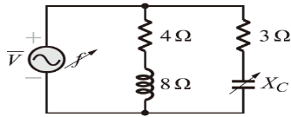  如圖所示之電路，電源V=100伏，若調整電路中之X_{C} 值使該電路發生諧振，且 X_{C}  值大於5Ω；試求諧振時電路之品質因數=？
試求該電路之：  (1)諧振頻率  (2)品質因數 Q_{f}  (3)下限截止頻率 | 如圖所示之RLC 串聯電路，當電路諧振時  ，試求該電路之  (1)諧振頻率  (2)頻帶寬度BW  (3)品質因數
每個答案3分；共51分：

